# 旗帜软件工作室OA系统功能说明文档

## 登陆注册

输入学号和密码进行登陆，会根据登陆身份不同进入管理员端和用户端。

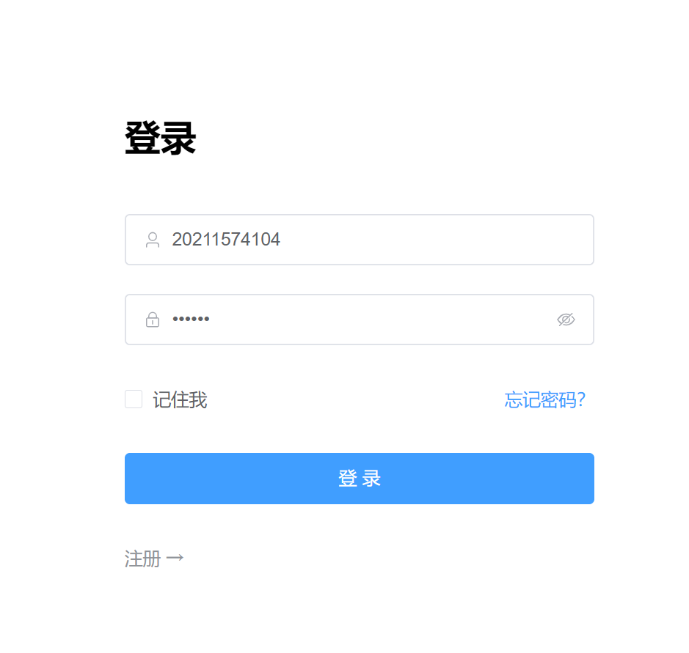

根据学号、姓名、班级、方向、设置密码注册账号。

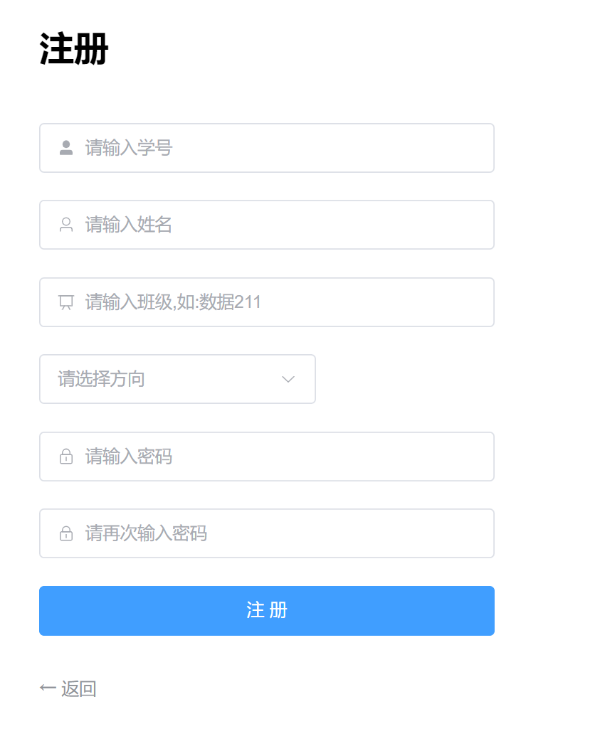

## 管理员端

### 成员管理

管理登录后默认打开成员管理可实现对成员的增删改查

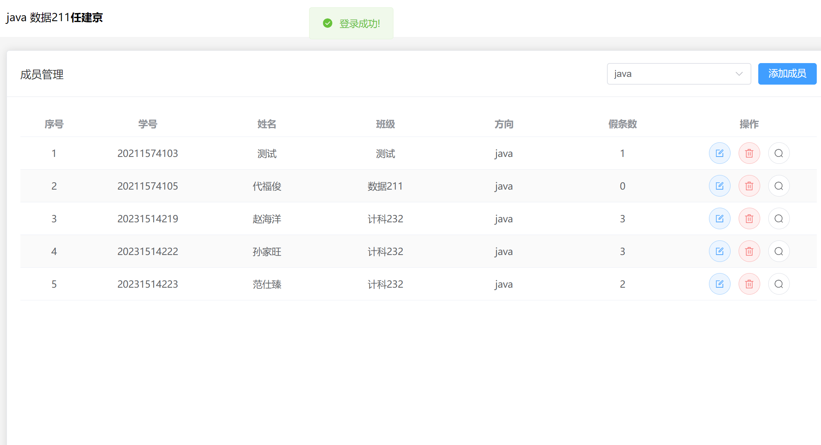

删除成员

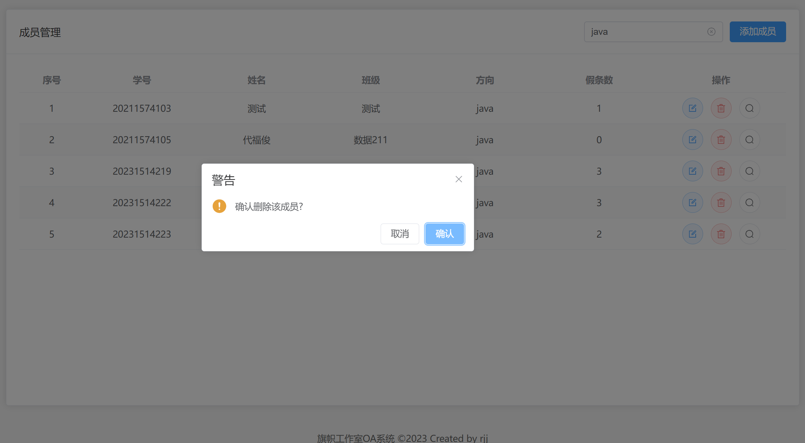

添加成员

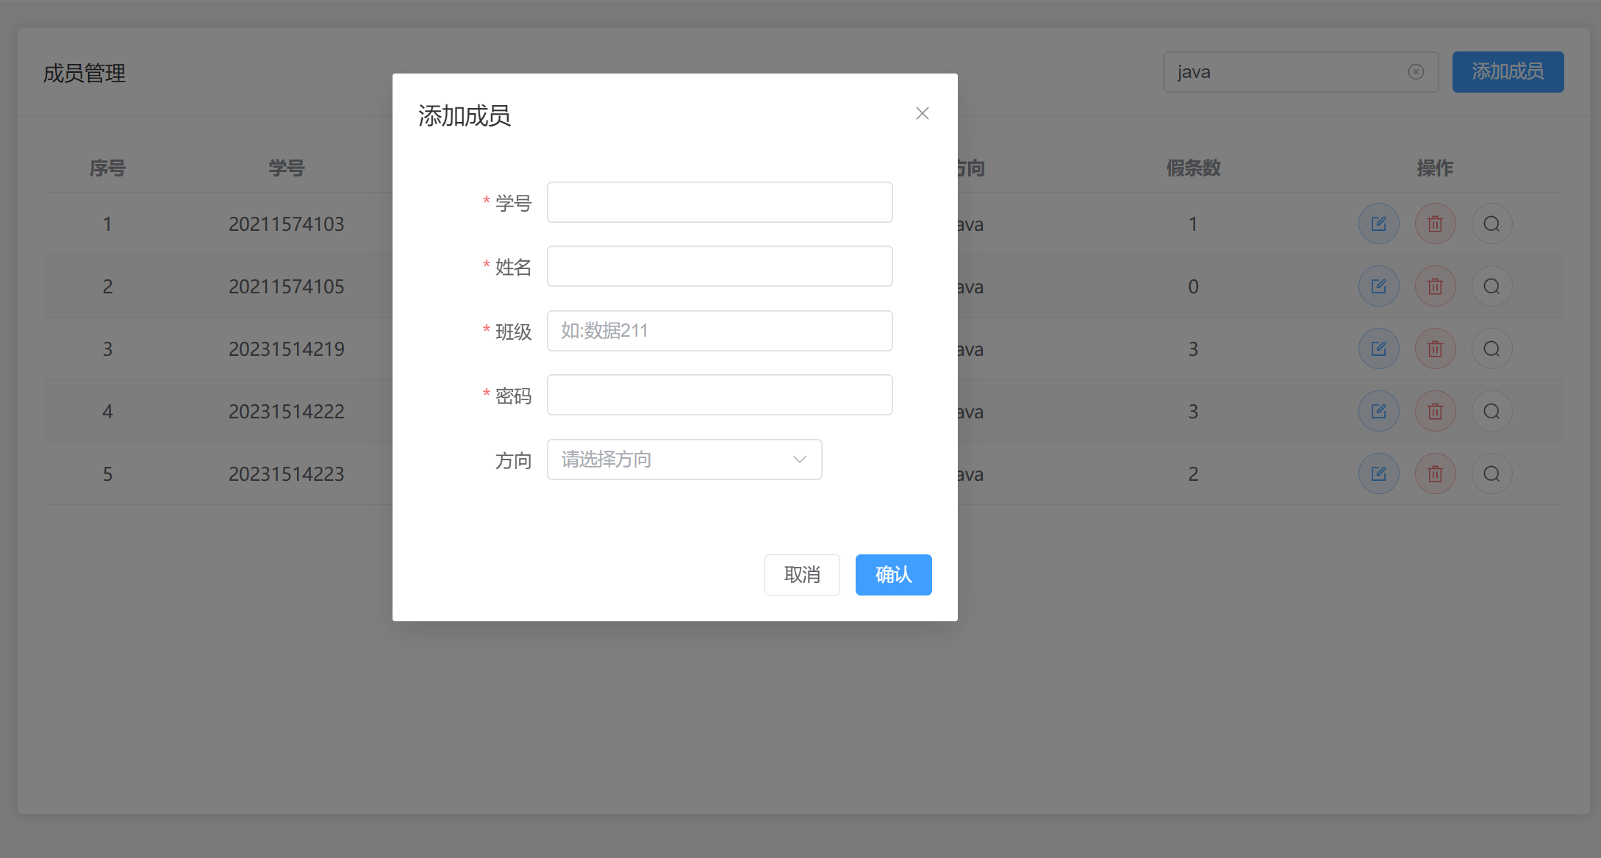

编辑成员

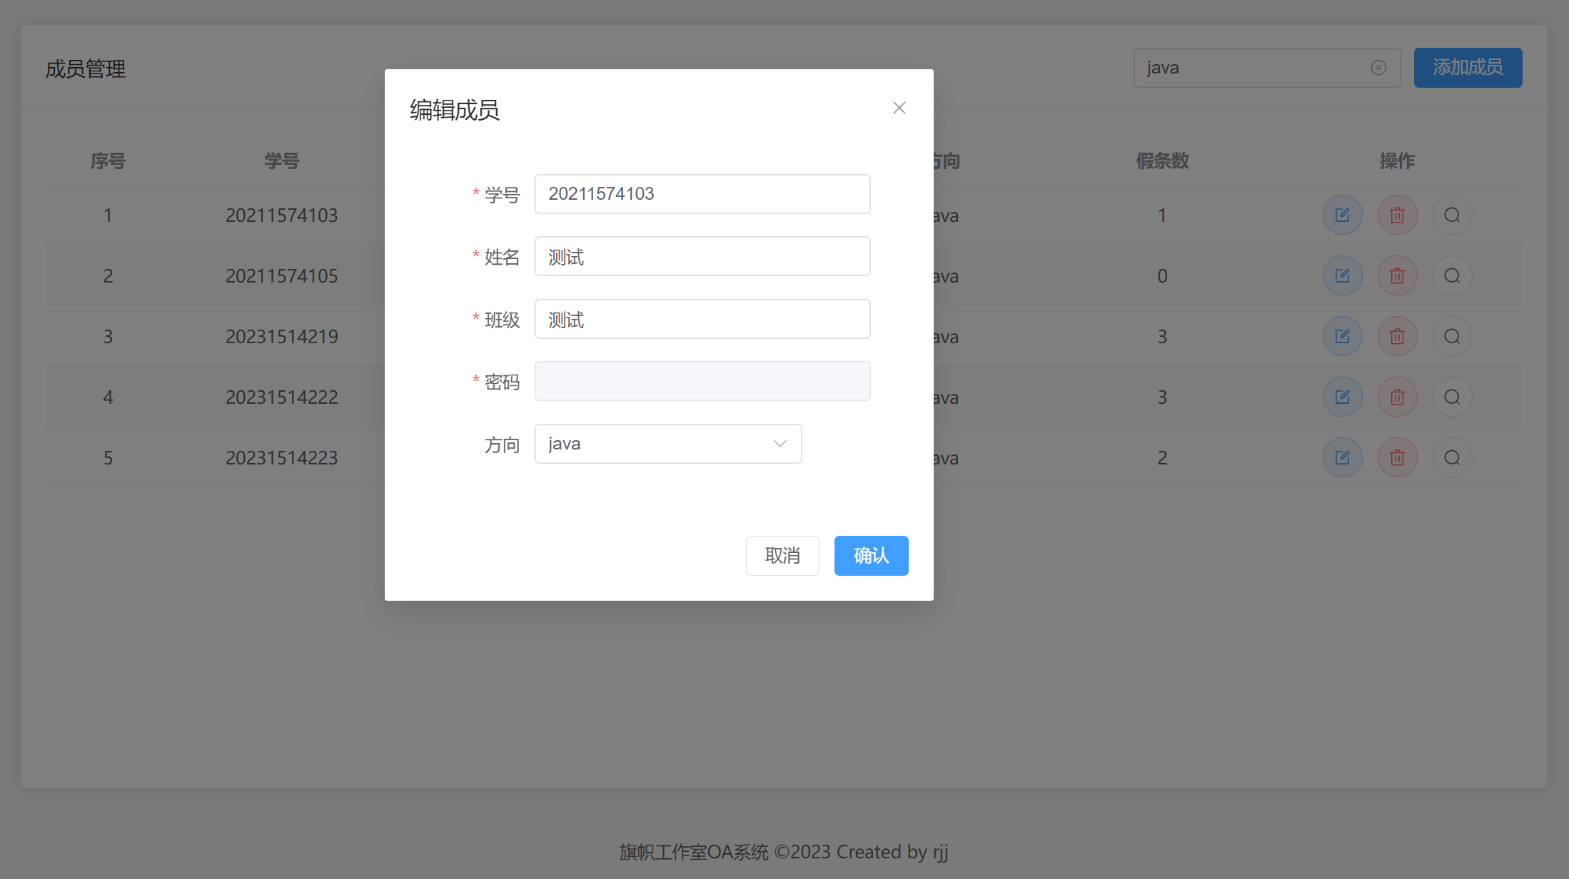

查看成员假条详情

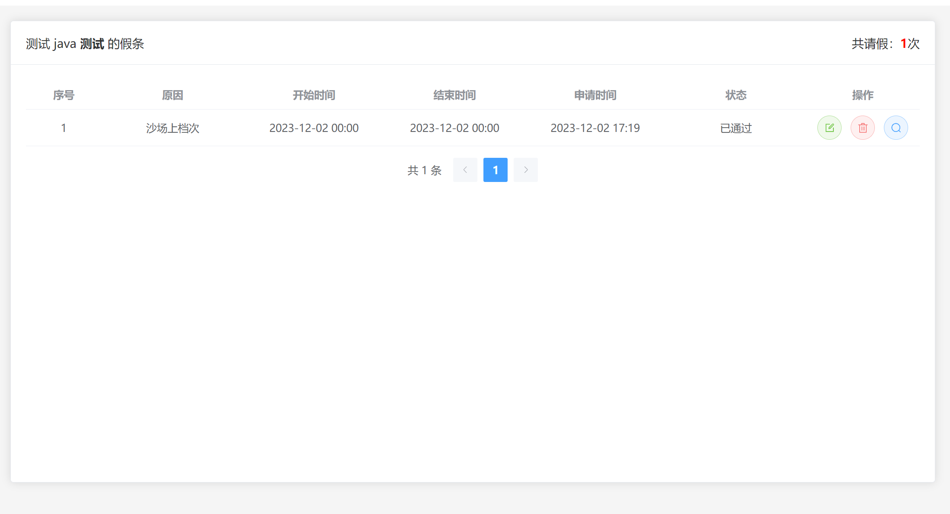

### 假条管理

管理员可以对假条进行查看和删除审批

查看成员假条列表

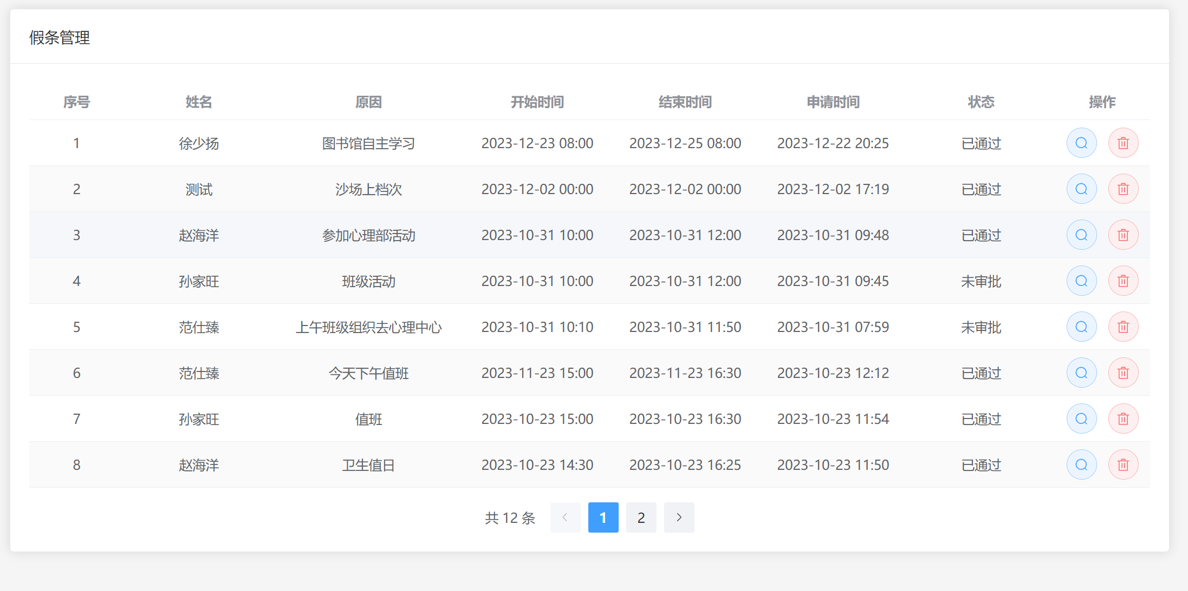

查看假条详情进行审批

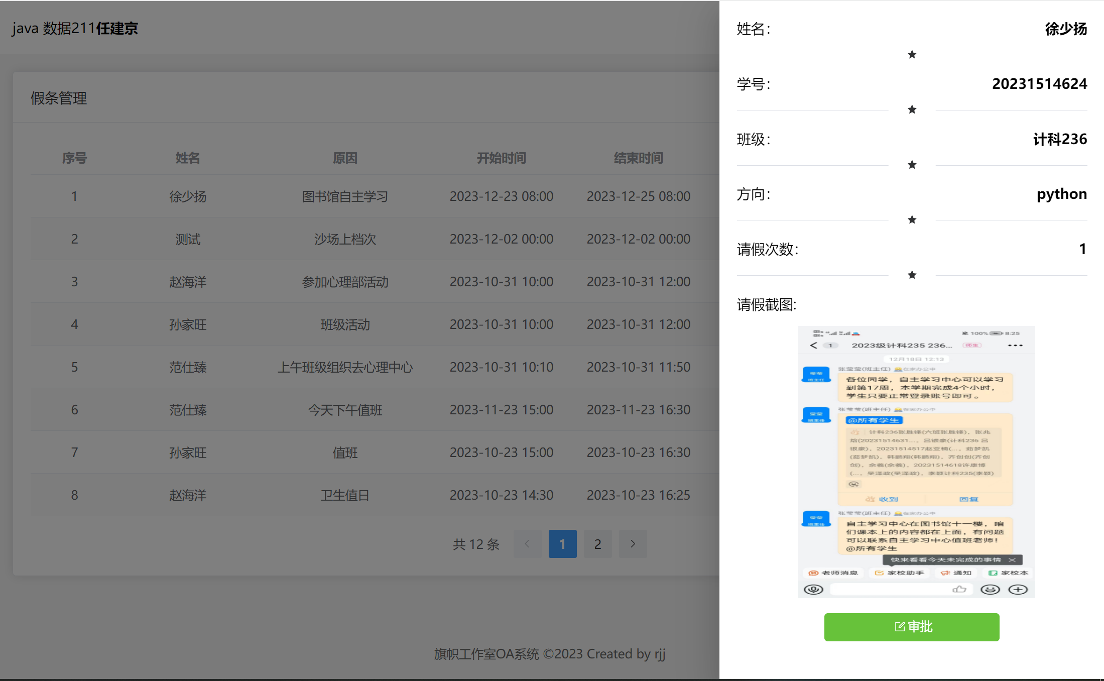

删除假条

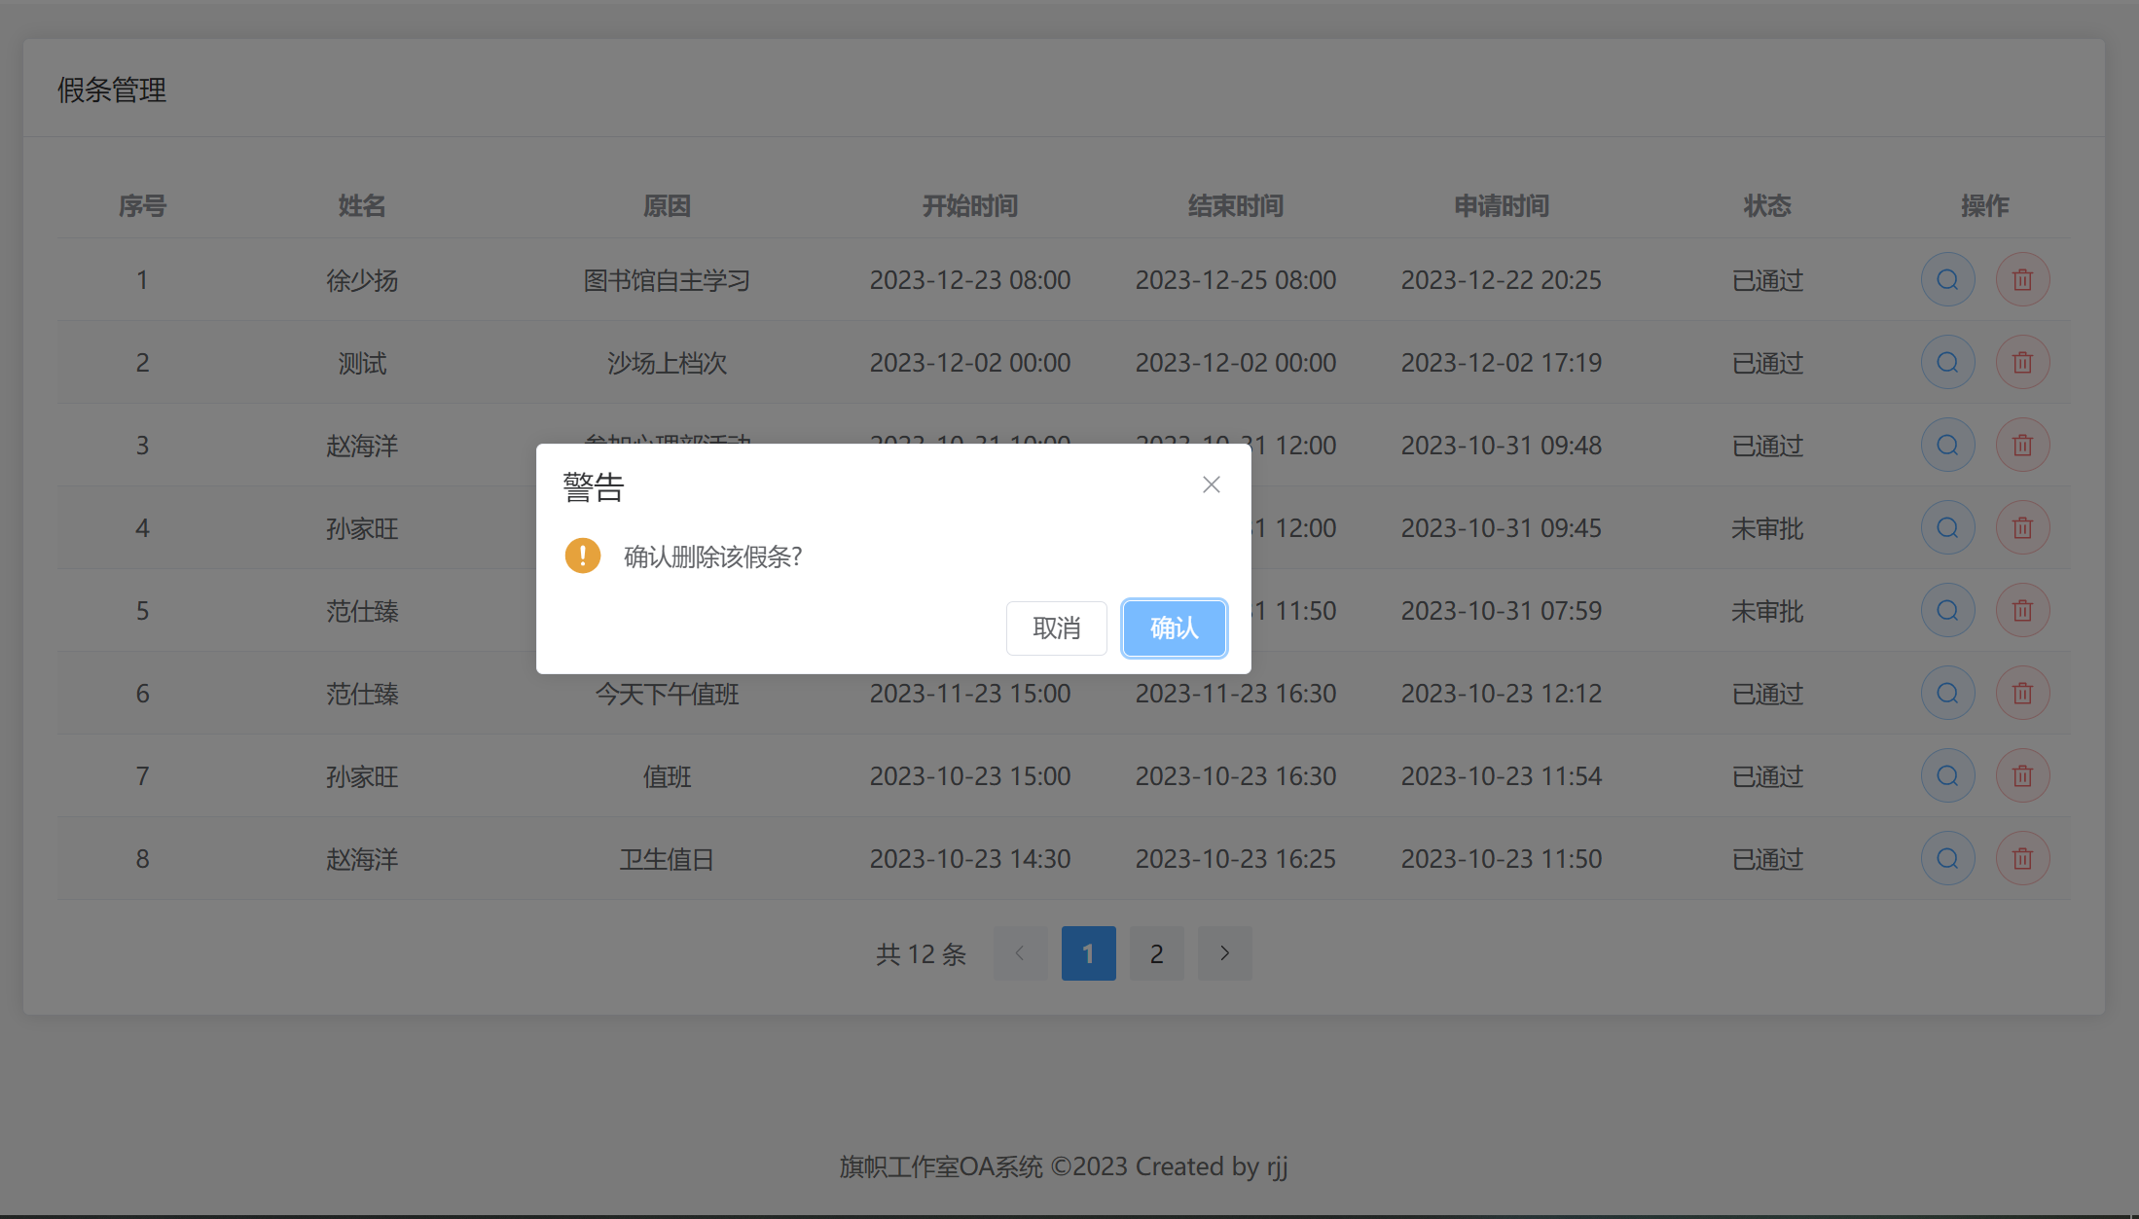

### 签到管理

查看成员签到记录

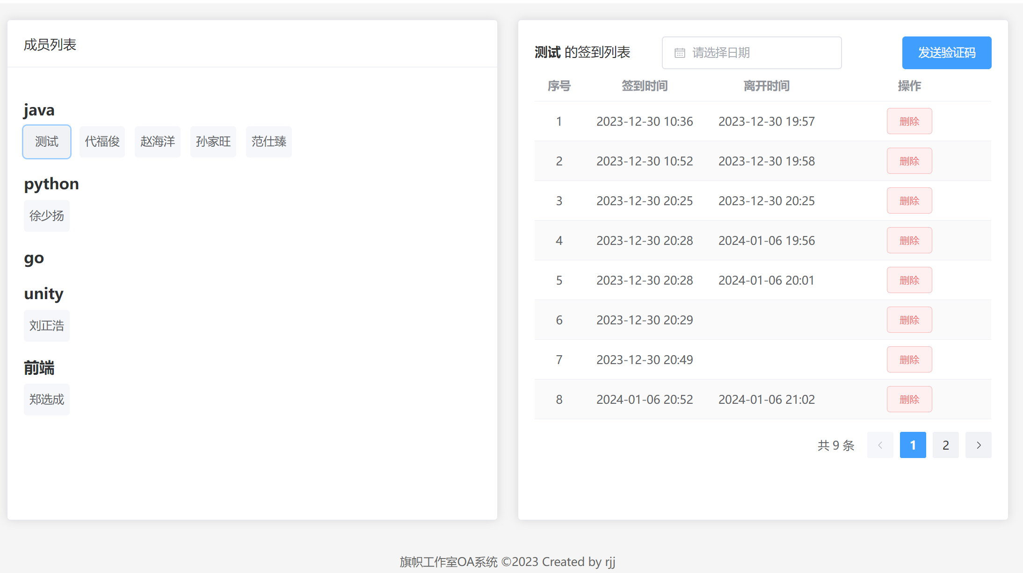

删除签到记录

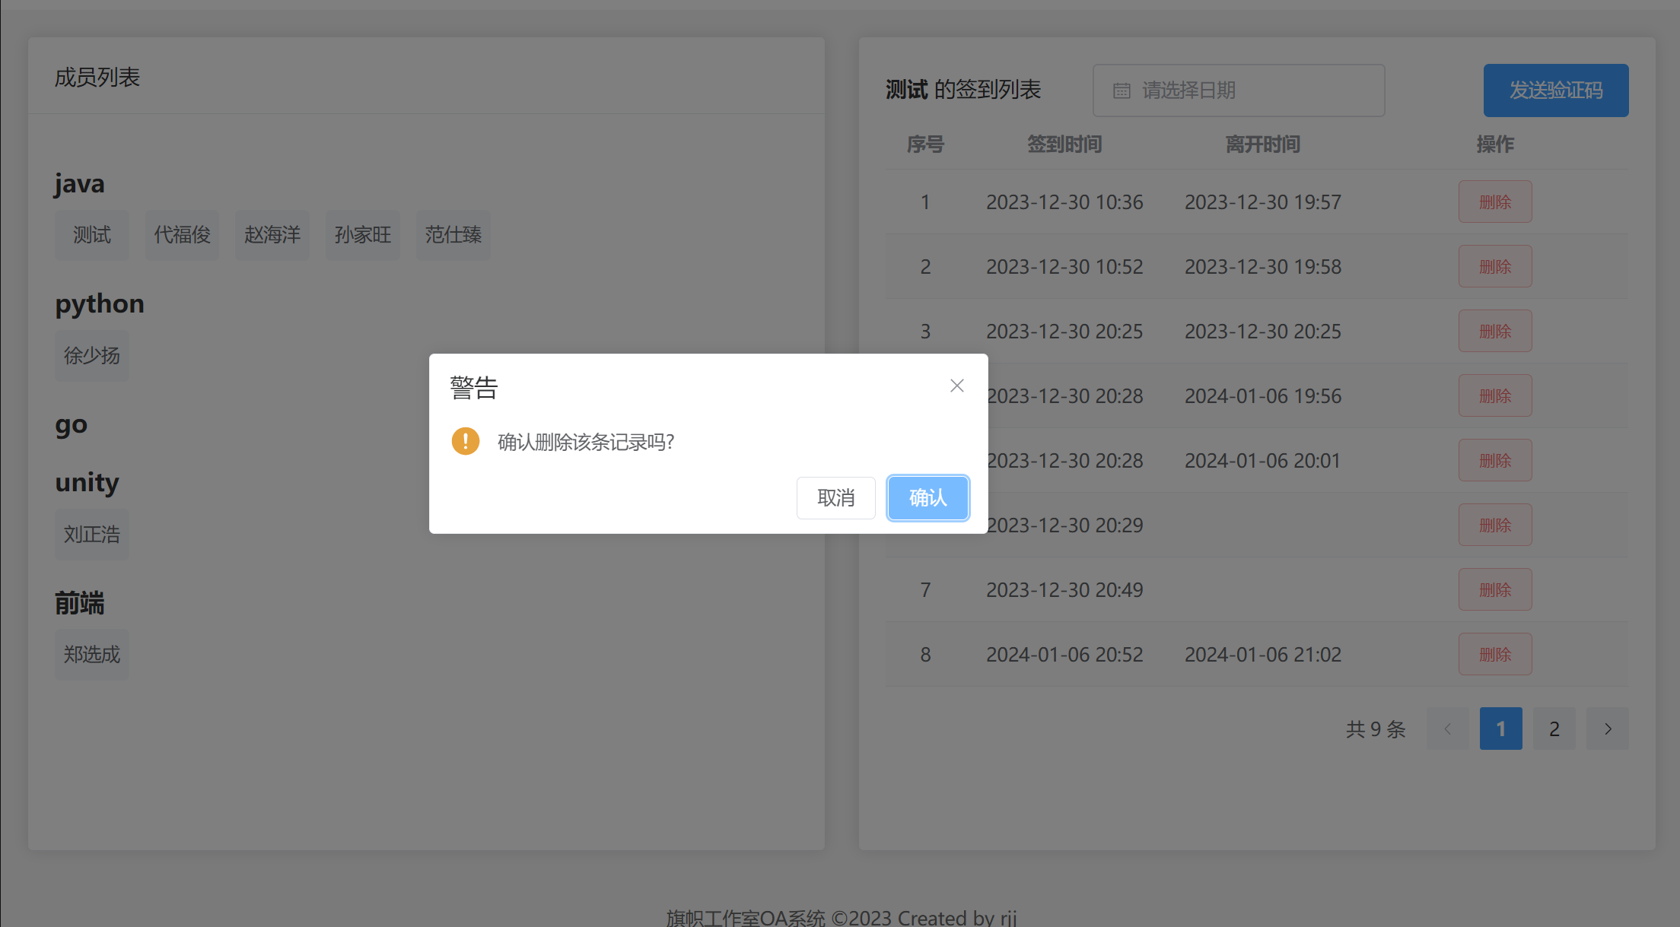

向成员发送签到验证码

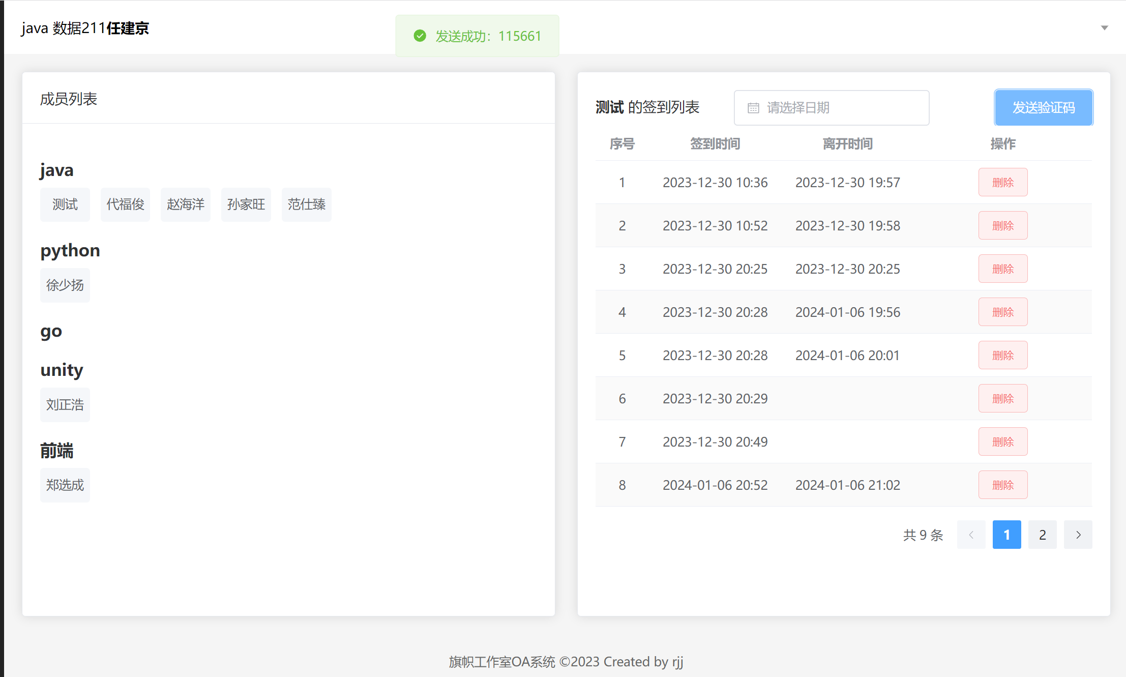

### 个人中心

查看个人资料，可进行自身信息修改。

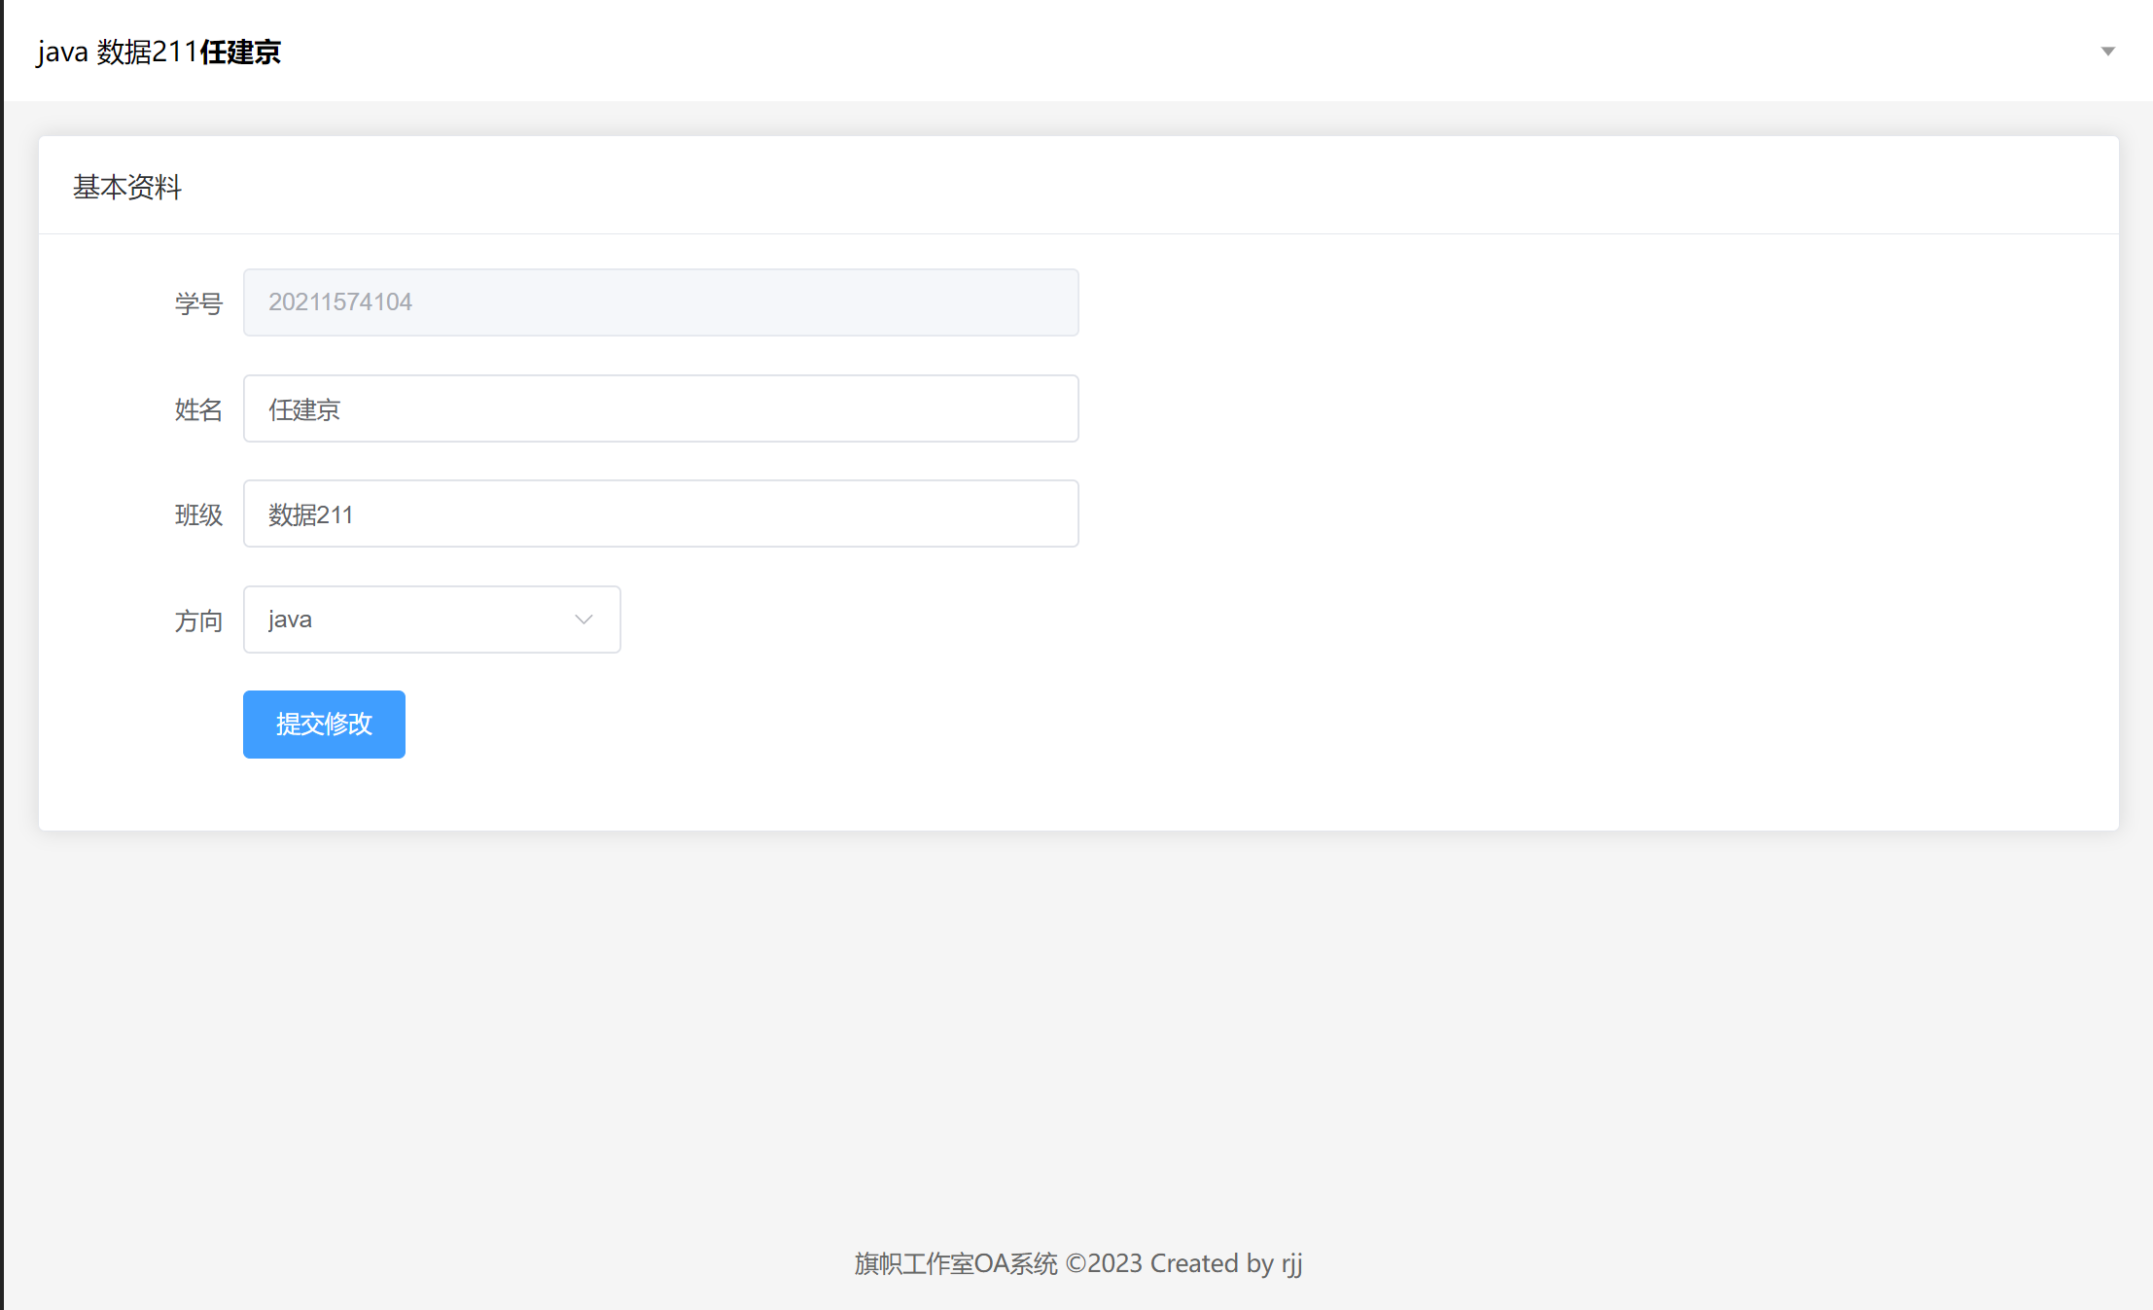

## 用户端

### 假条管理

用户查看自己假条

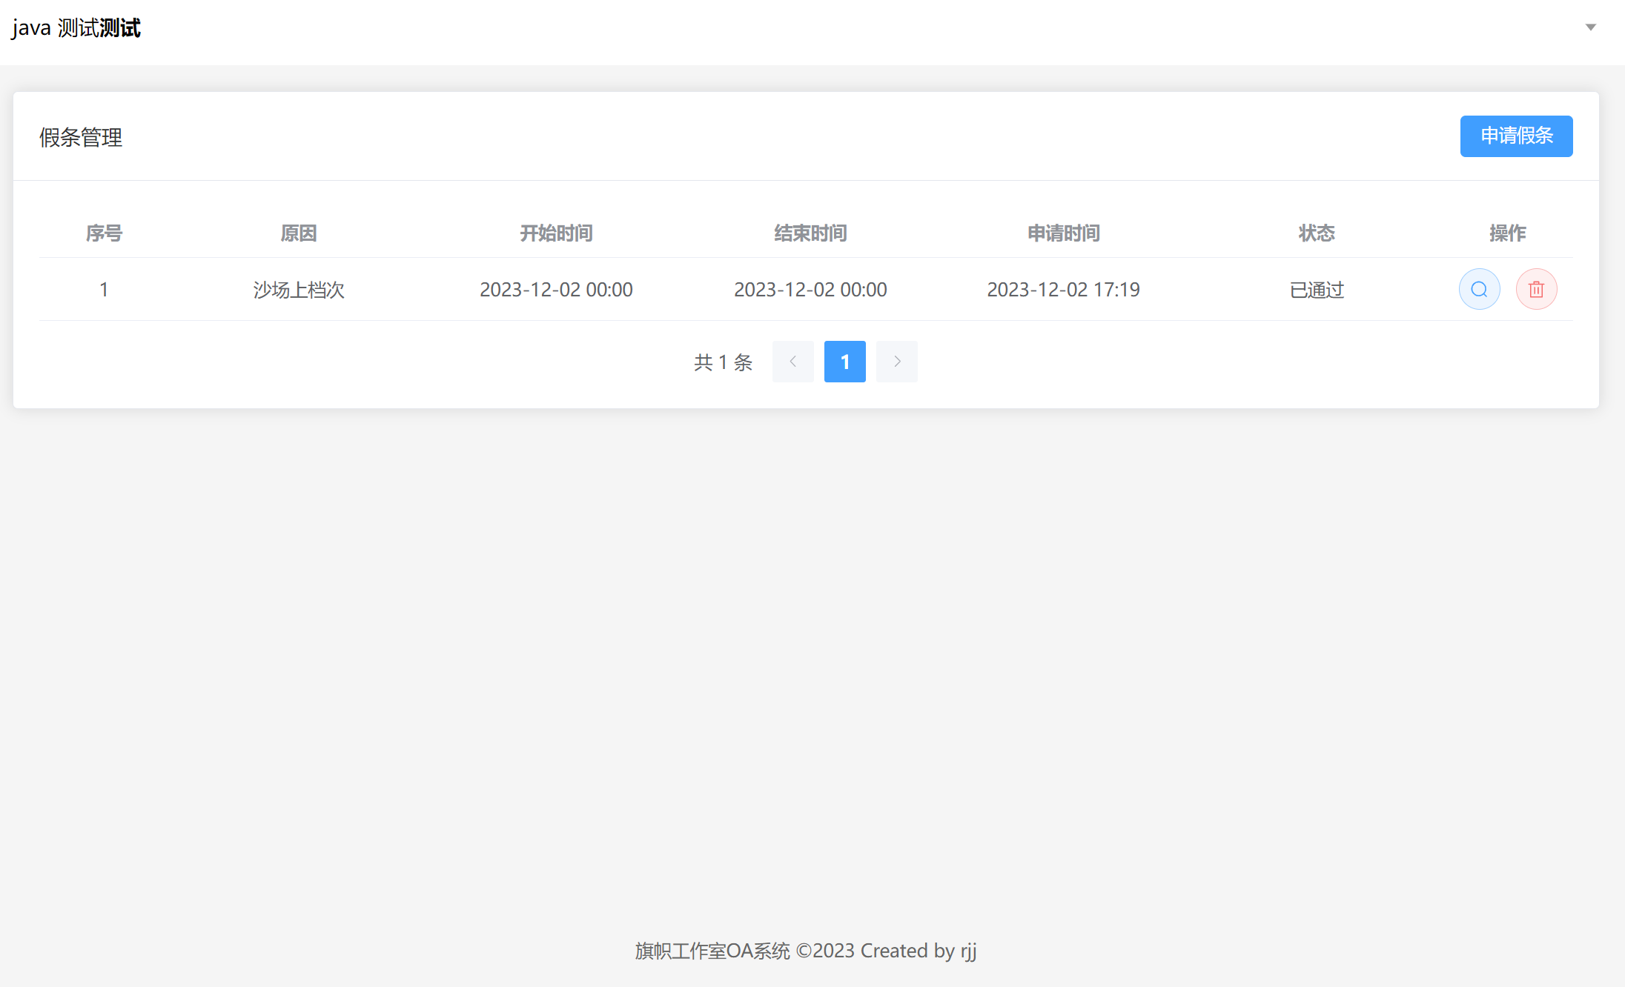

用户删除假条

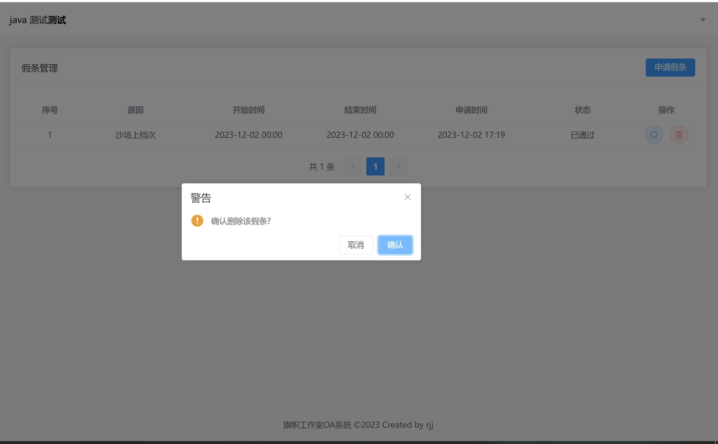

用户查看假条截图

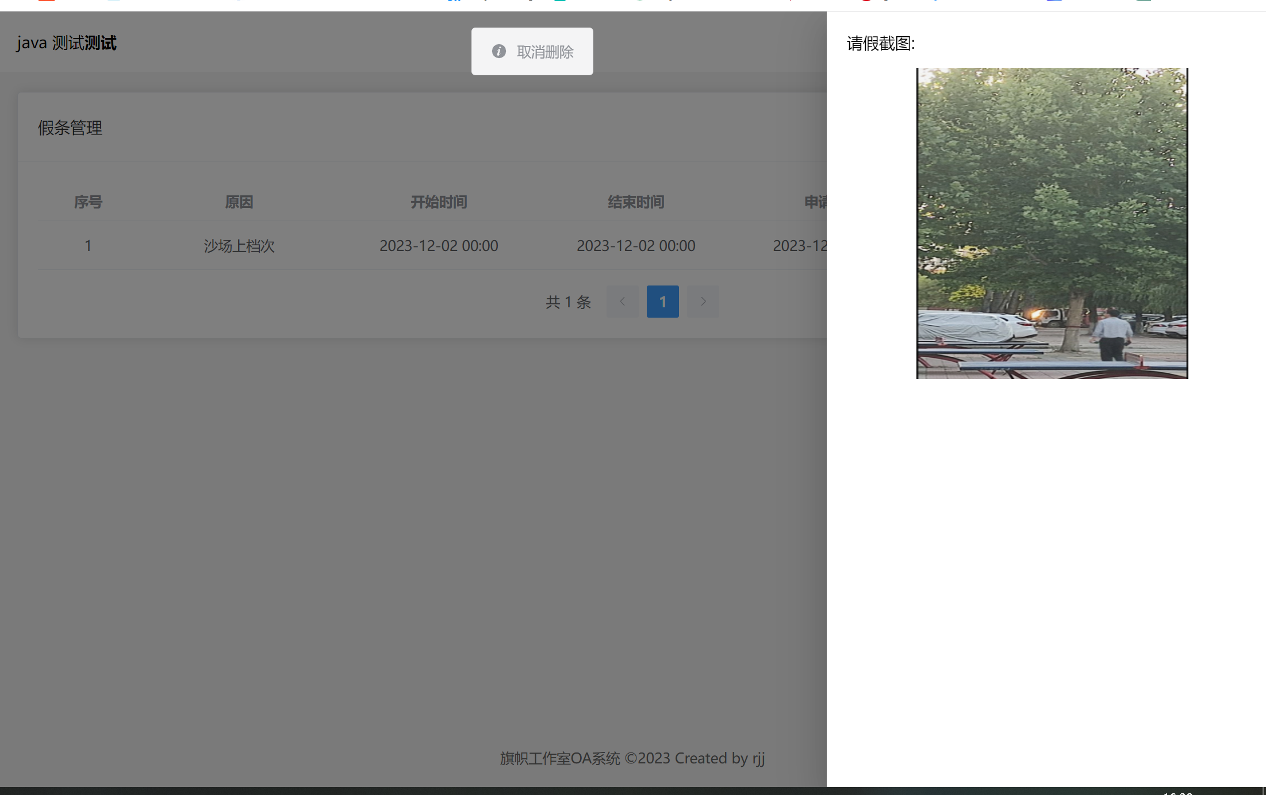

申请假条需要上传请假理由截图，填写开始结束时间和填写申请理由

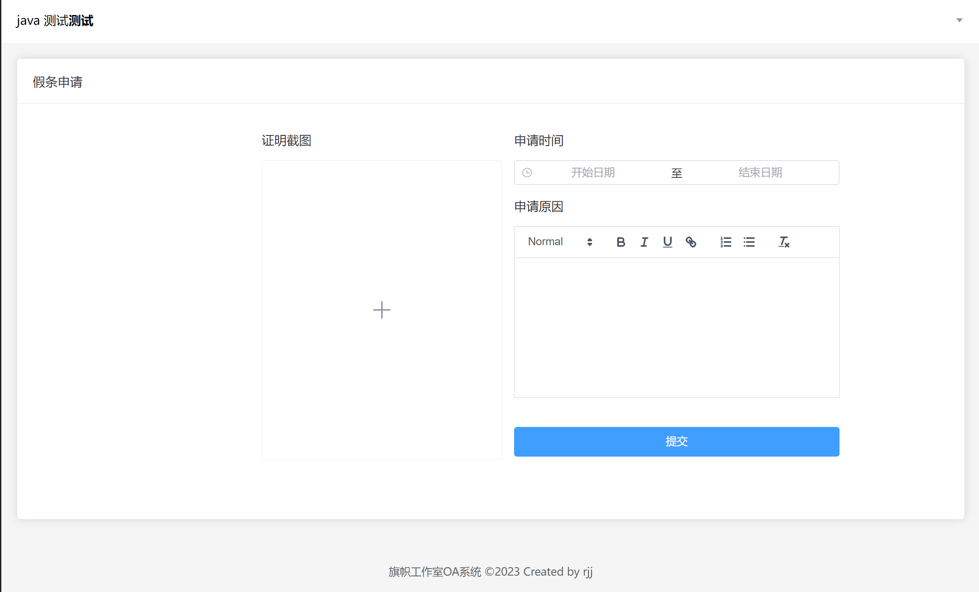

### 签到管理

用户查看签到列表和获取验证码进行签到

